***Amendoim***

*Arachis hypogaea*

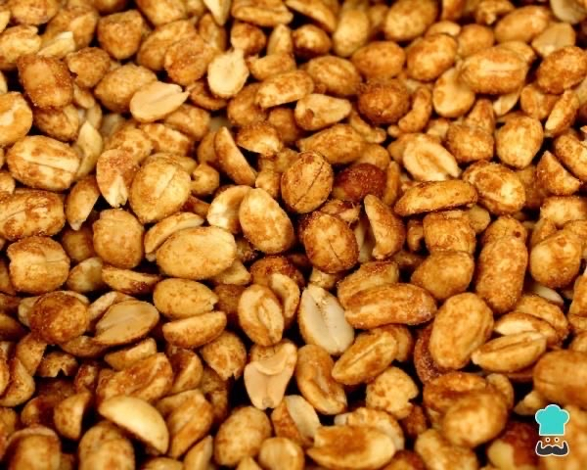

***Classificação taxonômica :***

***Reino:* Plantae**

***Divisão:* Magnoliophyta**

***Classe:* Magnoliopsida**

***Ordem:* Fabales**

***Família:* Fabaceae**

***Subfamília:* Faboideae**

***Gênero:* Arachis**

***Espécie*: A.Hypogaea**

O amendoim é uma planta herbácea com caule pequeno e folhas compostas e pinadas, contendo quatro folíolos de formato elíptico e com inserção alternada. Possui raiz alternada, medindo de 30-50 cm de profundidade. Suas flores são pequenas e amareladas e, depois de fecundadas, penetram no solo onde os legumes se desenvolvem subterraneamente. O amendoim amenta o fluxo sanguíneo , é rico em vitamina C e potássio, sendo uma das espécies mais produzidas no mundo, com em média 80 espécies no Brasil. A cultura pode ser uma alternativa ao semiárido, desde que em solos férteis, pode ser uma planta relativamente resistente aos déficits hídricos, cuja a necessidade de água varia entre 300 e 500 mm e a temperatura ideal varia entre 25 e 35 graus celsius. Os grãos contém aproximadamente 20-25 or cento de proteína de alta qualidade e 45 por cento de óleo.

*Plantação*

O plantio do amendoim deve ser feito quando houver temperaturas adequadas para a cultura e umidade suficiente no solo. A qualidade das sementes também é fator essencial para a produtividade .

Nas regiões Sudeste, Sul e Centro-Oeste do Brasil, a melhor época para o plantio do amendoim ocorre nos meses de setembro a novembro.

“Em São Paulo, por exemplo, é comum o aproveitamento de áreas de amendoim, colhidas no verão, para o plantio de uma segunda safra de sequeiro, realizado entre janeiro e fevereiro. Neste caso, as produtividades esperadas são menores, devido á maior produtividade de estiagens no final do ciclo.”

*Explica Ignácio José Godoy, professor do curso CPT Produção de Amendoim e qualidade.*

*Referências:*

<https://www.cpt.com.br/cursos-agricultura/producao-de-amendoim-dicas-de-plantio-para-o-sucesso-da-producao>

<https://ciclovivo.com.br>